职业卫生技术报告信息网上公开记录表
用人单位名称 | 青岛丰隆电器有限公司
用人单位注册地址 | 山东省青岛市黄岛区开拓路38-1号
联系人 | 韩经理/17561687209
报告名称及编号 | 职业病危害现状评价报告QDPSZ250805
项目组人员 | 李云娟、孙慧、庄光秀
现场调查人员 | 李云娟、庄光秀
现场调查时间 | 2025.11.12 | 用人单位陪同人 | 韩经理
采样与测量人员 | 李云娟、王帅飞
采样与测量时间 | 2025.11.27~2025.11.29 | 用人单位陪同人 | 韩经理
实验室人员 | 李丽娜、黄雪梅
报告出具时间 | 2026.01.23
现场照片（现场调查及现场采样与测量照片，含企业名称或标识的合影照片）
现场调查照片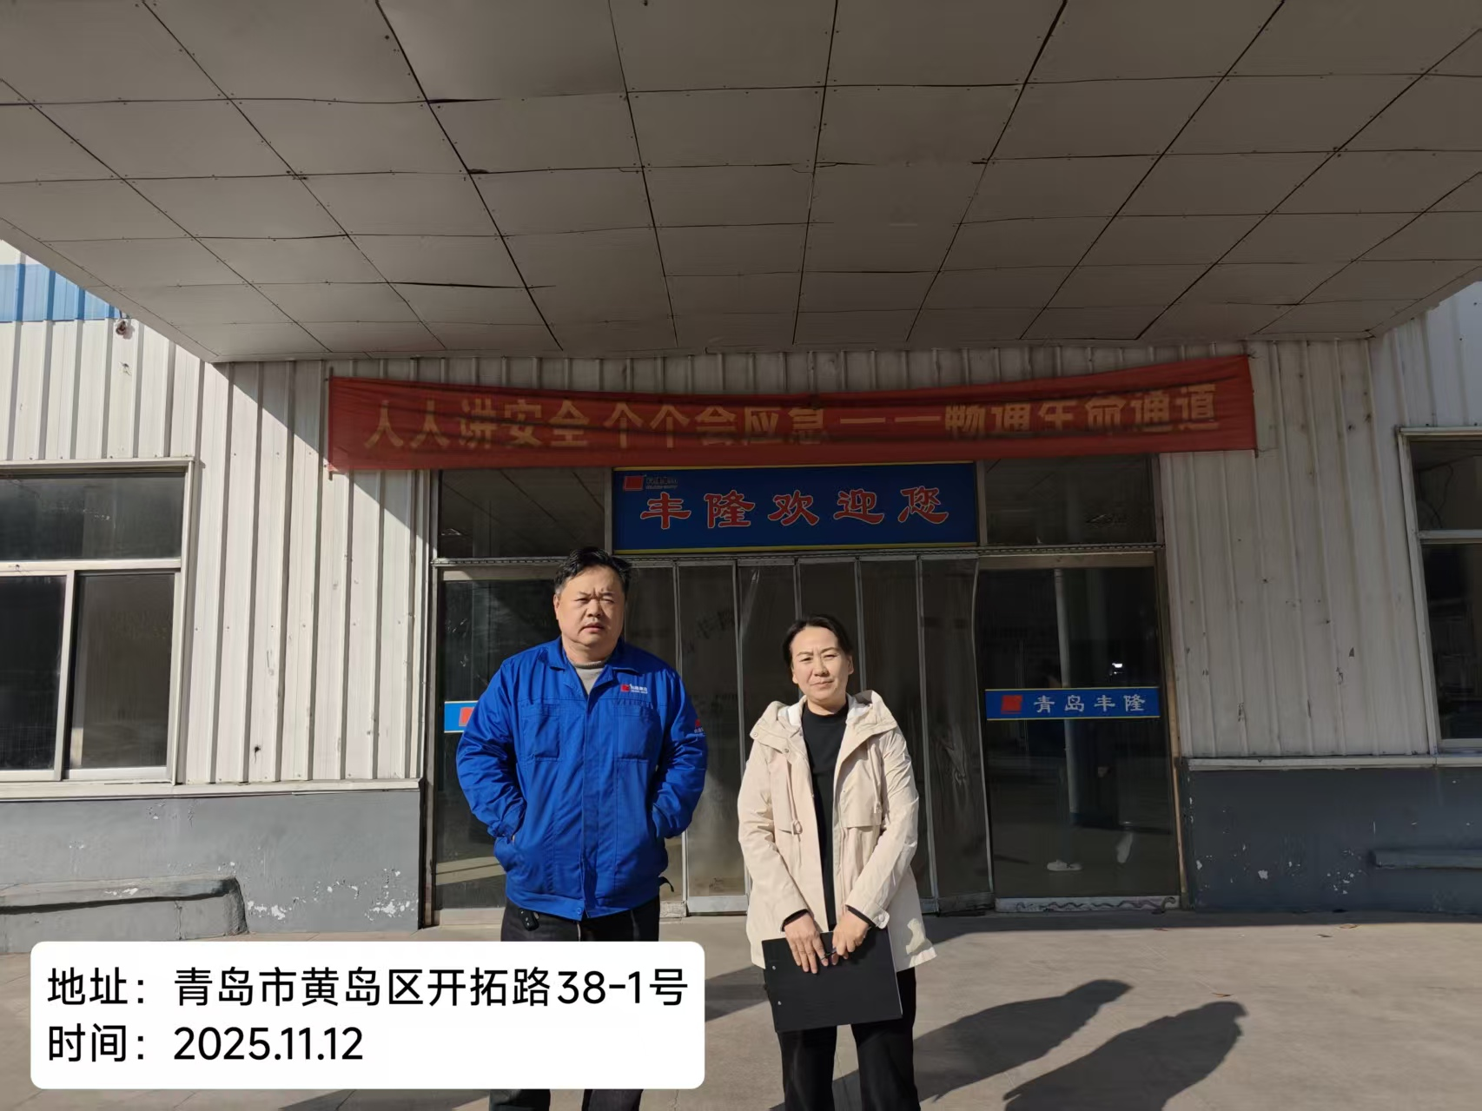
现场采样照片

